C’è qualcosa nell’aria… pensieri lontani ma avvolgenti, tristi ma euforizzanti, sbiaditi ma intensi.
Ho concluso da pochi giorni la mia seconda Nove Colli Running 2013.
Ascolto “Something in the Air” dei Thunderclap Newman, Hit –single #1 del lontano 1969.
Parte in Mi+, il secondo verso sale in Fa#+ per scendere al terzo verso in C+ e finire in La diesis+ nel quarto verso (Mi fa go-la).
Sequenza diabolica, ipnotizzante, è il connubio perfetto tra il melanconico e l’allegria.
Dovrebbe essere la colonna sonora della Nove Colli Running.
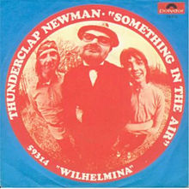

Antonio Mammoli mi aveva avvisato nel 2010 durante la trasferta in Gibilterra dove si svolgeva il campionato del mondo della 100Km.
Mi raccontava con voracità le sue prime esperienze della Nove Colli quasi stesse divorando una fiorentina al sangue.
Io ascoltavo in silenzio.
Non c’era bisogno di fare domande, Antonio rivelava la magia del percorso e delle persone impegnate nei ristori che lo avevano visto protagonista da 9 anni.
Il tono della sua voce saliva e scendeva con fluidità. Simulava in modo inimitabile il percorso dei nove colli… su e giù.
Improvvisamente il suo sguardo si annebbia, gli occhi cercano freneticamente un punto da focalizzare, il suono delle sue parole rimane imprigionato tra il palato e le sue labbra. Riesco a captare l’avvertimento afono “ma se inizi a farne una (pausa)… poi non smetti più”.

Eccomi qua!
La prima volta è stata il 2012 ed il racconto di quella esperienza la trovate su diversi siti (cercate “nove colli sogno realizzato intini”).
Quest’anno la quasi concomitanza del mondiale della 24 ore mi aveva tolto la possibilità di partecipare. Mario Castagnoli aveva cercato invano a darmi coraggio “ dai in 6 giorni si recupera una 24 ore, poi vieni da noi” ma io avevo tolto ogni dubbio con un secco “NO”.
La gara della 24 ore in Olanda è andata a metà ovvero dopo 12 ore mi fermo per il freddo e la pioggia con grandine (sicuramente un momento di debolezza altri hanno fatto il loro personale!).
Al rientro sento mia moglie che dice “sei andato fino li per poi fermarti per così poco? Sei una schiappa!”
E’ così con una telefonata a Mario mi sono iscritto alla nove colli.
La seconda partecipazione.
L’informatico Donald Knuth ha detto: tutti i primi sono dispari tranne 2, che è il piu disparo (strano) di tutti.

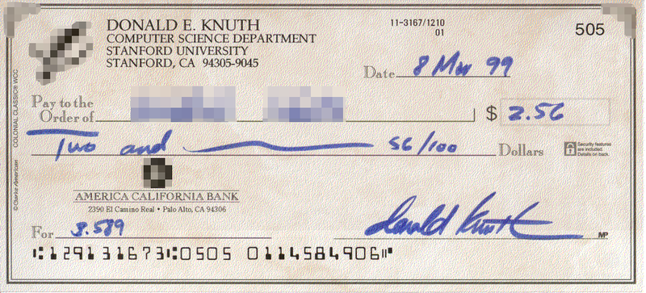
(D. Knuth, conosciuto per il suo umorismo informatico, paga un premio di 2,56 dollari per ogni errore scoperto nei suoi libri, perché "256 penny sono un dollaro esadecimale")

Infatti la seconda partecipazione ad una gara è la più difficile. Si vuole migliorare a tutti i costi come se la prima partecipazione fosse stata un allenamento.
Sappiamo tutti che non è così.
Trovato un amico e atleta podista che mi accompagna in bici, Angelo Sportelli, non resta che organizzarmi l’armatura per il lungo viaggio tra i nove colli.
Meticolosamente come mai, segnalo ogni gel/bevanda con un numero del chilometraggio quando va preso. Dopo molte ore di corsa capita di non essere lucidi e l’errore di buttare giù quello che capita e grande.
Enrico Vedilei con sua moglie Marialuisa ci offre l’ospitalità del pernotto e della cena la sera prima. Chi meglio di loro sa cosa mangiare prima di un’ultramaratona. Mi alzo da tavola con la giusta sensazione di essere pronto.
Tutto è a meraviglia.
Angelo mi funge da sveglia mentre Enrico ha già preparato la colazione da runner. Ultimi confronti sulla gara, abbracci, saluti e ci vediamo dopo….
Arrivati a Cesenatico, parcheggio l’auto vicino all’arrivo.
Mentre Angelo sistema la bici con tutto il necessario, io inizio ad agitarmi.
NON trovo i miei integratori che ho preparato con tanta cura!
Chiamo mia moglie che mi conferma che c’è una scatola “nera” sconosciuta a lei.
“Ma ci saranno le scarpe dentro” dice lei, ma aprendola trova quello che cerco…
NOOOOOOOOOOO, lancio un urlo disperato. Come è possibile che ho lasciato questa scatola a casa.
Non c’è tempo, chiamo Enrico e gli chiedo di portarmi dei gel al punto per la seconda partenza al Km 21.
Mi avvento verso il famoso porto di Cesenatico dove parte la grande gara della nove colli.
Non c’è Spartathlon, non c’è Badwater, neanche la 100 miglia di Berlino, la Nove Colli è la gara più affascinante del mondo. Chi non l’ha capito non conosce Leonardo da Vinci, ignora la storia dell’Italia. Il porto-canale di Cesenatico è realizzato nel 1500 proprio dal disegno originale di Leonardo da Vinci.
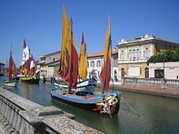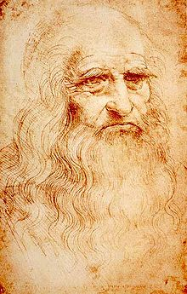

Non riesco a concentrarmi!
Ogni volta che mi siedo per scrivere mi blocco ed inizio a volare via con i pensieri. Ripercorro la gara con i suoi profumi, i suoi suoni, i suoi colori,… le emozioni mi portano all’arrivo ed il racconto rimane fermo alla partenza.
“Arrivo e partenza” di Koestler, scrittore e filosofo ungaro-britannico.
Sarà questo libro che sto leggendo che m’immobilizza, fa tabula rasa del mio pensiero.
Vorrei dire tante cose sulla gara della Nove Colli ma “spiegando ogni momento (della gara) mediante causa ed effetto, sradicando gli alberi, finisco per sradicare l’albero della conoscenza”, della gioia e fatica della Nove Colli.

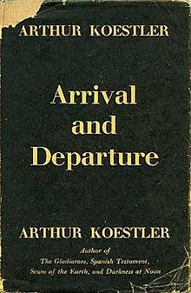
Passano i mesi. Trasloco la 14esima volta in 20 anni. Dalla Puglia verso Milano. Il racconto si ferma qui.
Mario Castagnoli mi chiede più volte se scrivo qualcosa, ma non ritrovo la bozza.
La mappa della mia mente è una ragnatela. Leggete con attenzione i collegamenti:
Non trovo la Bozza,…Tullio Bozza, schermidore italiano e campione olimpico, storia d’amore con la scrittrice Sibilia Aleramo (pseudonimo Rina Faccio) che scrive “Endimione” dopo la tragica morte di Tullio a soli 31 anni.
Endimione, figlio di Zeus, costretto ad un sonno e una giovinezza eterna gli viene donato da Ipno, Dio del sonno, la facoltà di dormire con gli occhi aperti.
La notte della Nove Colli è piena di Endimioni che corrono dormendo con occhi aperti.

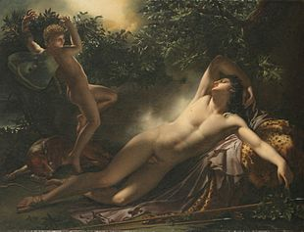

Dormire con occhi aperti ma certo “La sonnambula” di Vincenzo Bellini. Un capolavoro dell’opera lirica. “Ah, non credea mirarti...” la voce di Amina mi risuona nella testa come i Colli notturni della Perticara e Pugliano e quando arrivi in cima ci sono i volontari che passano tutta la notte a darti ogni supporto necessario.
Bellini scrisse quest’opera durante il soggiorno al Lago di Como. L’isola Comacina mi ricorda Alfred Hitchcock che soggiornò spesso alla locanda accanto alla chiesetta di San Giovanni. Lui sarebbe stato il regista perfetto per la Nove Colli.
Un mago della bellezza e della suspense. La dilatazione del presente sospeso fra due possibili futuri imminenti e contrari (il ritiro e il traguardo). Ciò appare un paradosso linguistico perché due futuri non possono esserci.
Ma la Nove Colli è l’arrestarsi del tempo, la paralisi del presente.

Aprile 2014
Decido di ripresentarmi per la terza volta. Poche persone sanno della mia decisione. Non ha importanza la visibilità per chi corre la Nove Colli.
Non devi giustificare costi immensi come per la NY Marathon.
Avevo lasciato il racconto con Koestler e riprendo il racconto con una sua frase:
“Quando si accetta una fede, non si deve chiedere perché – il « perché» deve essere dato per ammesso, al di là di ogni domanda; chi dice «a causa di» si espone a disillusioni, non poggia i piedi su un terreno solido, ma colui che accetta malgrado le proprie obiezioni, malgrado le imperfezioni che pure gli appaiono evidenti, quello sarà in salvo”.

La Nove Colli è questo!
L’Essenza ULTIMA della corsa!

Putroppo la terza partecipazione si è fermata al 92esimo Km.
Sapere aude!
Nessuna syndrome di Icaro!
STOP!
Mario Castagnoli e Enrico Vedilei (autista) mi sono venuti a prendere offrendomi un caffe bomba per riprendere la corsa ma sono salito in macchina e ho vissuto un esperienza nuova.
Ho visto la gara da un lato organizzativo impressionante. Mario ed Enrico hanno percorso tutta la notte lungo il percorso da ristoro a ristoro controllando se tutto era perfetto e quando superavano gl atleti li incitavano con veemenza.
Abbiamo fatto uno stop a San Leo, Capitale d’Italia (962-964) in piena notte, come Dante (“vassi in San Leo…”) e mangiando fragole fresche e frutta secca è apparso il sole.

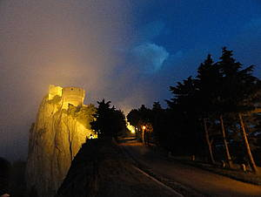

L’Ascesa al Barbotto (79km-84,5 km) è stata fatale per la mia mente e qui ho deciso inconsciamente di non portare a termine la gara.
Ho alzato lo sguardo in cielo e ho pensato:
Oggi le comete luminose incandescenti scioperano
In tempi in cui si condensa il buio del mondo
Viene visualizzata solo la sua finzione come un raggio luminoso di speranza
Perché egli è colui che vede attraverso le ombre più scure
Risveglia lo spirito di passione, che è sepolto in fondo
Egli è il nome di centinaia atleti, ma lo chiamano semplicemente
Barbotto, l’ultimo erudito

Vito Intini

